Пригода синички Соні в Україні

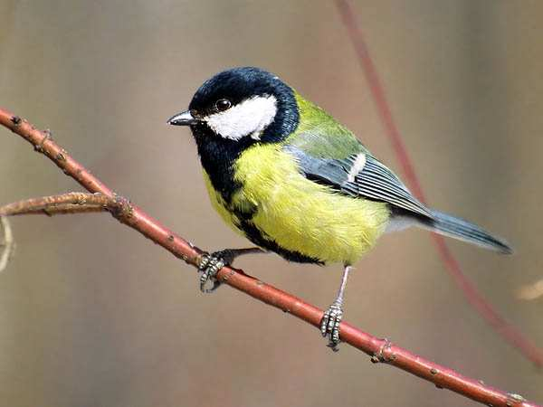
Жила собі у Запоріжжі синичка, а звали її Соня. Не з ким вона не дружила була самотня то те їй було не так, то те, усім заважала. Одного разу сиділа Соня на гілці, побачила її кішка та почала лізти на дерево щоб з’їсти Соню. Та Соня каже:
- Геть противна кішка, геть від мене.
Та полетіла. Кішка розлютилась, стрибнула з дерева та за нею побігла, довго бігла, тому що розлючена була. У Соні заболіли крила, вона стомилася летіти та впала на землю. Кішка її спіймала, хотіла з’їсти бідну Соню. Пійлом дощ та злякав кішку, побігла вона додому. Соня сховалася під деревом, відпочила, побачила порожнє гніздо, залетіла в нього, лягла і заснула. Прокинулась з ранку бачить що вона у Харкові, сіла Соня на гілку та плаче. Побачив її дрізд підлетів до неї і питає:
- Чого ти плачеш синичко?
- Чого ж мені не плакати, загнала мене кішка на чужину, не знаю я дороги додому.
- Так і бути допоможу я тобі якщо будеш зі мною дружити, - говорить дрізд.
- Добре, як тебе звати? – питає Соня дрозда.
- Мене звати Кирило. А тебе як? – питає Кирило.
- Мене звати Соня, - відповіла вона.
Долетіли вони до Запоріжжя. Жили собі спокійно, а Соня з усіма подружилася. Так синичка Соня зрозуміла що Україна це єдина та дружня країна.
Горбуненко Олександра

